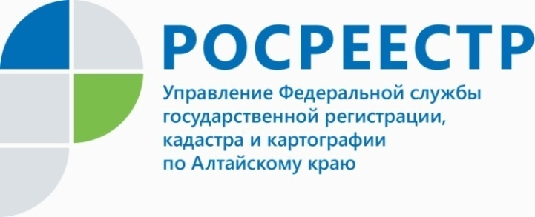
ПРЕСС-РЕЛИЗ

Вдова ветерана ВОВ к своему 90-летнему юбилею получила квартиру
Благодаря государственной программе обеспечения жильем ветеранов Великой Отечественной войны жительница Родинского района Алтайского края Раиса Чиркова стала владелицей квартиры в Барнауле. Помощь в регистрации права собственности в кратчайшие сроки оказали сотрудники Управления Росреестра по Алтайскому краю.
До настоящего времени Раиса Григорьевна своего жилья не имела. Насыпной дом, построенный еще в послевоенные годы, давно пришел в негодность. Нынешним летом Раиса Чиркова отпразднует свой 90-летний юбилей в новой, просторной, благоустроенной квартире в современном многоэтажном доме.
Семья Чирковых выражает большую благодарность администрации Родинского района, Управлению Росреестра по Алтайскому краю, сотрудникам компании «Проспект-недвижимость» за помощь в реализации сертификата
и оперативной регистрации недвижимости для вдовы ветерана Великой Отечественной войны.
Отметим, что до конца 2020 года в Управлении Росреестра по Алтайскому краю действует акция «Росреестр-ветерану». В рамках проекта участники ВОВ
и лица, к ним приравненные, могут получить бесплатную консультацию
по оформлению документов для регистрации прав на жилые помещения
в территориальных\межмуниципальных отделах Управления, а также в Барнауле
по телефонам: 8 (3852)341945 или 8 (3852) 291775.
Кроме того, в городах Алтайского края для ветеранов и инвалидов ВОВ Кадастровая палата на безвозмездной основе оказывает услугу выездного приема. Это возможность подать все необходимые документы для регистрации права собственности или постановки объекта недвижимости на кадастровый учет, не покидая дом и в течение минимального срока. По итогам регистрации права или постановки объектов недвижимости на кадастровый учет готовые документы также доставляются заявителю.
Ветераны или их представители могут оформить заявку на бесплатный выезд специалистов Филиала по телефону 8 (3852) 55-76-47.
____________________________________________________________________________________________

Об Управлении Росреестра по Алтайскому краю
Управление Федеральной службы государственной регистрации, кадастра и картографии по Алтайскому краю (Управление Росреестра по Алтайскому краю) является территориальным органом Федеральной службы государственной регистрации, кадастра и картографии (Росреестр), осуществляющим функции по государственной регистрации прав на недвижимое имущество и сделок с ним, по оказанию государственных услуг в сфере осуществления государственного кадастрового учета недвижимого имущества, землеустройства, государственного мониторинга земель, государственной кадастровой оценке, геодезии и картографии. Выполняет функции по организации единой системы государственного кадастрового учета и государственной регистрации прав на недвижимое имущество, инфраструктуры пространственных данных РФ. Ведомство осуществляет федеральный государственный надзор в области геодезии и картографии, государственный земельный надзор, государственный надзор за деятельностью саморегулируемых организаций кадастровых инженеров, оценщиков и арбитражных управляющих. Подведомственное учреждение Управления - филиал ФГБУ «ФКП Росреестра» по Алтайскому краю. Руководитель Управления, главный регистратор Алтайского края - Юрий Викторович Калашников.
Контакты для СМИ
Юлия Морозова
пресс-секретарь Управления Росреестра по Алтайскому краю
+7 913-247-86-04
+7 (3852) 29 17 27
22press_rosreestr@mail.ru
www.rosreestr.ru
656002, Барнаул, ул. Советская, д. 16

